

Ģeoloģiskās izpētes pārskats

Atradnes veids un nosaukums
Atrašanās vieta, Adrese

Darbu izpildītāja rekvizīti

Ģeoloģiskās izpētes pārskats
derīgo izrakteņu veids un atradnes nosaukums
Zemes īpašums “______ “
Zemes vienības kadastra apzīmējums ___________
Zemes vienības kadastra apzīmējums___________

Novads, pagasts

Pasūtītājs:
AS "Latvijas valsts meži"

Pārskatu sagatavoja:
Amats Vārds Uzvārds

Pārskatu apstiprināja:
Amats Vārds Uzvārds

SATURS
1. Vispārīgas ziņas
1.1. Aizsargjoslas, aizsargājamās teritorijas un agrākie izpētes darbi
2. Ģeoloģiskās izpētes darbu metodes
2.1. Lauka darbi
2.2. Topogrāfiskā uzmērīšana
3. Ģeoloģiskā uzbūve
3.1. Atradnes vieta kopējā ģeoloģiskajā struktūrā
3.2. Atradnes reljefs un zemes virsma
3.3. Derīgās slāņkopas, segkārtas un paslāņa iežu raksturojums
4. Hidroģeoloģiskie un inženierģeoloģiskie apstākļi
4.1. Ieguves ietekme uz pazemes ūdeņu režīmu
4.2. Inženierģeoloģiskie apstākļi
5. Derīgo izrakteņu kvalitāte
5.1. Derīgo izrakteņu iespējamā izmantošana
5.2. Derīgo izrakteņu atbilstība AS „Latvijas valsts meži” kvalitātes prasībām
6. Krājumu aprēķins
6.1. Krājumu aprēķins ar virsmu metodi
6.2. Segkārtas aprēķins
6.3. Smilts-grants aprēķins
6.4. Smilts- aprēķins

B. Teksta pielikumi
- Pasūtītāja darba uzdevums, tehniskā specifikācija un sanāksmes akts
- Zemes īpašuma robežu, situācijas un apgrūtinājumu plāni
- Zemes dzīļu izmantošanas licence nr. _____ ar pielikumiem
- Ģeoloģisko izstrādņu katalogs
- Ģeoloģisko izstrādņu ģeoloģiskie apraksti un segkārtas punktu apraksti
- Laboratorijas testēšanas pārskats
- Ģeoloģisko izstrādņu ģeoloģiskie apraksti un segkārtas punktu apraksti
- Derīgā materiāla vidēji svērto kvalitātes rādītāju aprēķins
- Virsmu metodes apraksts
- Segkārtas punktu koordinātu saraksts
C. Grafiskie pielikumi lapu sk.
- Atradnes izvietojuma plāns M 1:10000 kartē
- Atradnes teritorijas topogrāfiskais plāns M 1:1000
- Krājumu aprēķina un plāns M 1:1000
- Ģeoloģiskie griezumi
- Ģeoloģisko izstrādņu fotodokumentācija
- Krājumu aprēķina modeļu vizualizācijas
- Atradnes izvietojuma plāns M 1:3000 ortofoto kartē
D. Digitālie pielikumi (CD formātā) formāts
- Virsmas modelēšanas izejas dati un starpdati .xlsx, .grd, .jpg, .jgw, .srf
- Excel aprēķinu faili un koordinātas Latvijas koordinātu sistēmā LKS-92 (robežpunkti, krājumu aprēķins, u.c.) .xlsx
C. Grafiskie pielikumi .dgn, .dwg, .pdf

- VISPĀRĪGAS ZIŅAS / IEVADS
- Īss un kodolīgs apraksts par ģeoloģiskās izpētes darbu laukumu, platību un datumu, kad tika veikti izpētes darbi.
- Atsauce uz noslēgto līgumu starp uzņēmēju un AS "Latvijas valsts meži" (turpmāk – LVM), darba uzdevumu, tehnisko specifikāciju, un zemes dzīļu izmantošanas licenci, norādot licences nr.
- Īss apraksts par ģeoloģiskās izpētes darbu laukuma atrašanās vietu (LVM mežsaimniecība, meža iecirknis, kvartālu apgabals(i), kvartāls(i)), zemes vienības(u) kadastra apzīmējumi.
- Īss ģeogrāfisks raksturojums – lauka darbu atrašanās vieta attiecībā pret tuvākajām apdzīvotajām vietām (ciemiem, pilsētām) un valsts, reģionālajiem vai vietējās nozīmes autoceļiem.
1. attēls. Atradnes novietojums pārskata kartē. (kartes pamatne nav noteikta, taču jāizvēlas kartogrāfiski atbilstošs mērogs, kas atspoguļo meklēšanas darbu atrašanās vietu (punktveidā) un tai tuvāko reģionālo apkārni)

1.1. Aizsargjoslas, aizsargājamās teritorijas un agrākie izpētes darbi
- Īss un kodolīgs raksturojums par aizsargjoslām ar kurām pārklājas atradnes laukums, ja tādas ir.
- Īss apraksts par to vai teritorija ietilpst kādā citā īpaši aizsargājamā dabas teritorijā vai tās tiešā tuvumā atrodas aizsargājami dabas objekti, biotopi vai mikroliegumi.
- Īss un kodolīgs raksturojums par atradnes teritorijā agrāk veiktām ģeoloģiskām izpētēm un/vai atradnes pārklāšanos ar citām, iepriekš pētītām atradnēm.
2. Ģeoloģiskās izpētes darbu metodes
2.1. Lauka darbi
- Norādīt laika posmu, kurā veikti ģeoloģiskās izpētes lauka darbi. Norādīt par lauka darbiem atbildīgo ģeologu(-us). Aprakstīt kopējo ģeoloģisko izstrādņu skaitu un sadalījumu pa to veidiem (urbumi un urbumi-skatrakumi). Norādīt attālumus starp izstrādnēm. Minēt izpētes darbos izmantoto urbšanas agregātu(-us), urbju veidus un to diametrus, urbumu dziļums un izstrādņu kopējo metrāžu.

  - Topogrāfiskā uzmērīšana
- Sniegt informāciju par ģeoloģiskajā izpētē izmantoto topogrāfisko plānu (mērogs, koordinātu un augstumu sistēmu), tā uzmērīšanu (datums, darbu izpildītājs, mērnieka vārds un uzvārds, sertifikāta Nr.) un informāciju par plāna saskaņojumu ar topogrāfisko datu uzturētāju (uzturētāja nosaukums, saskaņojuma datums un saskaņojuma Nr.).
3. Ģeoloģiskā uzbūve
3.1. Atradnes vieta kopējā ģeoloģiskajā struktūrā
- Īss fiziski-ģeogrāfiskais pētāmās atradnes laukuma atrašanās vietas un apkārtnes raksturojums norādot sastopamos nogulumus un reljefa formas.
- Atainot atradnes atrašanās vietu kartogrāfiskajā materiālā - kvartārģeoloģiskā (att.2) un ģeomorfoloģiskā kartē (att.3).
2. attēls. Atradnes novietojums kvartārģeoloģiskajā kartē.

3.attēls. Atradnes novietojums ģeomorfoloģiskajā kartē.
3.2. Atradnes reljefs un zemes virsma
- Īss atradnes laukuma raksturojums, minot tajā sastopamās reljefa formas, to morfoloģiskos parametrus (absolūtās un/vai relatīvās augstuma atzīmes), īss laukuma apraksts (teritorijā sastopamie meža tipi / izcirtumi).
- Atradnes virsmas reljefa modeļa vai topogrāfiskā plāna attēlojums ( 4.attēls).
4.attēls. Atradnes laukuma virsmas reljefa modelis vai reljefa attēlojums topogrāfiskajā plānā.
3.3. Derīgās slāņkopas, segkārtas un paslāņa iežu raksturojums
- Pietiekami izvērsts atradnes ģeoloģiskais raksturojums, raksturojot to virzienā no zemes virsmas uz leju (dziļāk iegulošajiem slāņiem).
4. Hidroģeoloģiskie un inženierģeoloģiskie apstākļi
- Sniegt informāciju par upju sateces baseinu, kurā ietilpst atradnes teritorija un attālumu līdz tuvākajai ūdenstecei.
- Sniegt informāciju par atradnes hidroģeoloģiskajiem apstākļiem, tostarp par gruntsūdens izplatību atradnes teritorijā (gruntsūdens izplatīts visā atradnē/daļā atradnes/tas nav konstatēts atradnē). Tostarp, sniegt informāciju par lauka darbu laikā (atsaucoties uz datumiem) konstatēto gruntsūdens dziļumu izstrādnēs gan relatīvajās augstuma atzīmēs (metri dziļumā no zemes virsmas), gan absolūtajās augstuma atzīmēs. Sniegt informāciju par gruntsūdens plūsmas virzienu atradnes teritorija.
- Ģeoloģiskās izpētes pārskatā ir iekļaujams atradnes laukuma gruntsūdens līmeņa modelis vai vizualizācija.
5.attēls. Atradnes laukuma gruntsūdens līmeņa modelis.
4.1. Ieguves ietekme uz pazemes ūdeņu režīmu
- Sniegt novērtējumu potenciālai derīgo izrakteņu ieguves ietekmei uz pazemes ūdeņu un gruntsūdens režīmu. Novērtējumā izvērtēt derīgo izrakteņu ieguvi zem gruntsūdens līmeņa (GŪL) bez gruntsūdens pazemināšanas, kā arī ieguvi ar gruntsūdens pazemināšanu veidojot novadgrāvjus vai veicot atsūknēšanu.
4.2. Inženierģeoloģiskie apstākļi
- Sniegt informāciju par atradnes inženierģeoloģiskajiem apstākļiem, to potenciālo ietekmi uz derīgo izrakteņu ieguvi un veicamos ietekmes samazināšanas pasākumus.
5. Derīgo izrakteņu kvalitāte
Sniedzama informācija par urbumos konstatētā derīgā materiāla kvalitāti, kas noteikta, veicot paraugu laboratorisku testēšanu. Norādīt laboratoriju, kurā veikta paraugu testēšana, norādot tās LATAK akreditācijas nr., kā arī norādīt laika posmu, kad veikta testēšana.
Uzskaitīt laboratorijā veikto derīgo izrakteņu kvalitātes rādītājus:
- noņemto paraugu skaits,
- noteiktais granulometriskais sastāvs,
- noteikts filtrācijas koeficients,
- akmeņainība,
- citi parametri, ja tādi ir testēti.
Informāciju par atrasto derīgo izrakteņu kvalitāti apkopot atsevišķās apakšnodaļās:
5.1. Derīgo izrakteņu iespējamā izmantošana
- Sniegt īsu un kodolīgu raksturojumu par derīgo izrakteņu iespējamajiem izmantošanas veidiem, raksturojot materiāla viendabīgumu / neviendabīgumu un potenciāli nepieciešamajām apstrādes iespējām.
5.2. Derīgo izrakteņu atbilstība AS „Latvijas valsts meži” kvalitātes prasībām
- Sniegt raksturojumu par derīgo izrakteņu atbilstību LVM „Meža autoceļu būvdarbu specifikācijās” norādītajām filtrācijas un granulometrijas minimālajām prasībām atbilstoši pa derīgo izrakteņu veidiem:

    - Smilts-grants kvalitāte:
    - Raksturojot materiāla grants frakcijas (5,6–63 mm) satura mainību (no – līdz %) un vidējos rādītājus,
    - Putekļu un māla frakcijas (<0,063 mm) rādītājus,
    - Smilts frakcijas parametrus (dominējošo frakciju), satura mainību(no – līdz %) un vidējos rādītājus,
    - Filtrācijas koeficients,
    - Laukakmeņu piejaukumu (ir / nav konstatēts).
    - Informāciju apkopot pārskata tabulās (tabula Nr. 1) ar krāsu palīdzību akcentējot Smilts-grants materiāla atbilstību LVM „Meža autoceļu būvniecības specifikāciju prasību” minimālajām prasībām, ar zaļu krāsu apzīmē atbilstošos rādītājus, bet ar sarkanu – neatbilstošos.
Izstr. nr. | Par. nr. | Parauga intervāls m | Materiāla daļas, kas iziet caur 0,063 mm sietu 5-15% | Materiāla daļas, kas iziet caur 0,5 mm sietu  10-28% | Materiāla daļas, kas iziet caur 5,6 mm sietu  30-50% | Materiāla daļas, kas iziet caur 31,5 mm sietu 50-95%
1 | .. | 0,2 - 4,0 | 5,8 | 17,6 | 67,0 | 100,0
1 | .. | 4,0 - 5,8 | 2,6 | 18,3 | 76,1 | 98,6
2 | .. | 0,5 - 5,4 | 4,3 | 15,8 | 65,9 | 98,6
3 | .. | 0,9 - 5,7 | 6,6 | 17,7 | 68,3 | 97,4
Kopā kritēriji: |  |  | 4 | 4 | 4 | 4
LVM prasībām atbilst: |  |  | 2 | 4 | 0 | 0
LVM prasībām neatbilst: |  |  | 2 | 0 | 4 | 4
Kopā visi kritēriji: |  |  | 16 | 100%
Kopā LVM prasībām atbilst: |  |  | 6 | 37%
Kopā LVM prasībām neatbilst: |  |  | 8 | 63%
Izstr. nr. | Parauga Nr. | Parauga intervāls, m | Materiāla daļas, kas iziet caur 8,0 mm sietu | Materiāla daļas, kas iziet caur 11,2 mm sietu
1
2
1. tabula. Derīgo izrakteņu atbilstība LVM „Meža autoceļu būvniecības specifikāciju prasību” minimālajām prasībām. Smilts-grants materiāls. Tabulā ievadītās vērtības norādītas informatīvos nolūkos.
2. tabula. Smilts-grants materiālu pārstrādes robežfrakciju caursijāto daļiņu apjoms %.

5.2.2. Smilts kvalitāte:
    - Smilts materiālā grants frakcijas (5,6–63 mm) satura mainību (no – līdz %) un vidējos rādītājus,
    - Putekļu un māla frakcijas (<0,063 mm) satura mainību (no – līdz %) un vidējos rādītājus,
    - Smilts frakcijas parametrus (dominējošo frakciju), satura mainību(no – līdz %) un vidējos rādītājus,
    - Filtrācijas koeficients,
    - Informāciju apkopot pārskata tabulās (tabula Nr. 2) ar krāsu palīdzību akcentējot Smilts-grants materiāla atbilstību LVM „Meža autoceļu būvniecības specifikāciju prasību” minimālajām prasībām.

-Ja visi testētie smilts paraugi iziet caur 90 mm sietu, tad pārskata atbilstības tabulā (tabula Nr. 2) šādu kolonnu neuzrāda, bet pārskata tekstā iekļauj atbilstošu piezīmi:
*Smilts materiāla atbilstības tabulā nav izvērtēta atbilstība prasībai par materiāla daļām, kas iziet caur 90 mm sietu. Materiāla daļas, kas iziet caur 90 mm sietu, ir 100 % visiem smilts paraugiem un šī rādītāja iekļaušana atbilstības tabulā mākslīgi palielinātu kopējo smilts materiāla atbilstību.

Izstr. nr. | Par. nr. | Parauga intervāls m | Filtrācija - filtrācijas koeficients sablīvētā stāvoklī ≥1 m/dnn; | Materiāla daļas, kas iziet caur 0,063 mm sietu ≤5% | Materiāla daļas, kas iziet caur 0,125 mm sietu ≤ 25%
2 | .. | 0,7 - 3,3 | 0,11 | 6,4 | 7,7
3 | .. | 3,3 - 4,7 | 1,08 | 4,9 | 6,5
Kopā kritēriji: |  |  | 2 | 2 | 2
LVM prasībām atbilst: |  |  | 1 | 1 | 2
LVM prasībām neatbilst: |  |  | 1 | 1 | 0
Kopā visi kritēriji: |  |  |  | 6 | 100%
Kopā LVM prasībām atbilst: |  |  |  | 4 | 67%
Kopā LVM prasībām neatbilst: |  |  |  | 2 | 33%
3. tabula. Derīgo izrakteņu atbilstība LVM „Meža autoceļu būvniecības specifikāciju prasību” minimālajām prasībām. Smilts materiāls. Tabulā ievadītās vērtības norādītas informatīvos nolūkos.

6. Krājumu aprēķins

6.1. Krājumu aprēķins ar _____ metodi (norādīt izmantoto metodi)
- Raksturot aprēķinātos derīgo izrakteņu krājumus pa to veidiem atradnes krājumu aprēķina laukumā, norādīt aprēķina laukuma platību (tūkst m²).
- Īsi raksturot aprēķiniem izmantoto metodi. Pilnu metodes aprakstu pievienot pielikumā.
- Norādīt krājumu aprēķina veikšanas datumu.
- Minēt vai ir veikta ģeoloģisko griezumu ekstrapolācija atradnē. Ja tā ir veikta, tad jānorāda, kādos apmēros.
- Norādīt pēc kādiem kritērijiem noteiktas konkrēto derīgo izrakteņu izplatības laukuma robežas.
- Aprēķinos atsevišķi aprēķināt un norādīt derīgo izrakteņu izplatību virs un zem gruntsūdens līmeņa.

6.2. Segkārtas aprēķins

- Raksturot segkārtas izplatību atradnes teritorijā, atsevišķi raksturojot augsnes un nederīgā materiāla slāņus, t.i. derīgos izrakteņus pārsedzošos segkārtas slāņus, ja tādi ir konstatēti.

6.3. Smilts – grants aprēķins

- Raksturot smilts – grants, ja tā ir konstatēta, izplatību atradnē, precīzāk norādot, kādā veidā ir veikts šo nogulumu krājumu aprēķins. Norādīt uz būtiskiem ģeoloģiskajiem apstākļiem, ja tādi ir konstatēti, kas varētu sarežģīt nogulumu krājumu aprēķinu. Piemēram, vai ir kādi urbumi, kuros šis nogulumu veids nav izplatīts, vai arī ir urbumi, kuros tas ir izplatīts lēcveidā kā starpslānis starp citiem nogulumiem, u.tml.

6.4. Smilts aprēķins

- Raksturot smilts, ja tā ir konstatēta izplatību atradnē, precīzāk izklāstot kādā veidā ir veikts šo nogulumu krājumu aprēķins. Norādīt uz būtiskiem ģeoloģiskajiem apstākļiem, ja tādi ir konstatēti, kas varētu sarežģīt nogulumu krājumu aprēķinu. Piemēram, vai ir urbumi, kuros šis nogulumu veids nav izplatīts, vai arī ir urbumi, kuros tas ir izplatīts lēcveidā kā starpslānis starp citiem nogulumiem, u.tml.

6.5. Starpslāņu aprēķins
- Raksturot starpslāņu, ja tādi ir konstatēti, izplatību atradnē, kādi aprēķini ir pielietoti to apjoma noteikšanai un, kā tie ir ņemti vērā pie derīgo izrakteņu krājumu aprēķina.

Izstrādnes Nr. | Starpkārta (aleirīts / materiāla veids)
Izstrādnes Nr. | Kopā, m
u.2 | 2,30
Kopā, m | 2,30
Slāņa vidējais biezums, m | 1,15
Aprēķina laukums, tūkst. m² | 7,79
Krājumi, tūkst. m³ | 8,96
4. tabula. Starpslāņa izplatības aprēķins

Pozīcija | Segkārta |  | Smilts-grants |  |  | Smilts
Pozīcija | kopā | tsk. augsne | virs GŪL | zem GŪL | kopā | virs GŪL | zem GŪL | kopā
Krājumi, tūkst. m³ | 86,42 | 30,93 | 702,32 | 161,06 | 863,38 | 47,48 | 57,28 | 104,76
Aprēķina laukums, tūkst. m² | 135,74 | 135,74 |  | 113,92 |  |  | 55,56
Slāņa vidējais biezums, H, m | 0,64 | 0,23 | 6,17 | 1,41 | 7,58 | 0,86 | 1,03 | 1,89
Slāņa minimālais biezums, m | 0,10 | 0,10 |  |  | 0,00 |  |  | 0,00
Slāņa maksimālais biezums, m | 1,20 | 0,50 |  |  | 13,65 |  |  | 8,80

5. tabula. Krājumu aprēķina kopsavilkuma tabula

B. Teksta pielikumi
1. Pasūtītāja darba uzdevums, tehniskā specifikācija
2. Zemes īpašuma robežu, situācijas un apgrūtinājumu plāni
3. Laboratorijas testēšanas pārskats
4. Derīgā materiāla vidēji svērto kvalitātes rādītāju aprēķins
5. Pielietotās krājumu aprēķinu metodes izvērsts apraksts
6. Citi pielikumi
C. Grafiskie pielikumi
1. Atradnes izvietojuma plāns
2. Atradnes teritorijas topogrāfiskais plāns
3. Krājumu aprēķina plāns
4. Ģeoloģiskie griezumi
5. Ģeoloģisko izstrādņu foto dokumentācija
6. Citi pielikumi
Grafisko pielikumu satura prasības:
Atradnes teritorijas topogrāfiskais plāns M 1:1000
1. Atradnes topogrāfiskajai pamatnei ir jāatbilst Ministru kabineta 2012. gada 24. aprīļa noteikumiem Nr.281 „Augstas detalizācijas topogrāfiskās informācijas un tās centrālās datubāzes noteikumi”.

Krājumu aprēķina plāns
1. Atradnes krājumu aprēķina plāna pamatnei izmantojama topogrāfiskā plāna pamatne, kura atbilst Ministru kabineta 2012. gada 24. aprīļa noteikumiem Nr.281 „Augstas detalizācijas topogrāfiskās informācijas un tās centrālās datubāzes noteikumi”.
2. Atradnes krājumu aprēķina laukuma kontūra un tās robežpunkti attēlojami sarkanā krāsā, RGB kods: 225,0,0:


3. Atradnes krājumu aprēķina laukuma robežpunkti un to koordinātās ir apkopojami tabulā, tabula jāpievieno atradnes krājumu aprēķina plāna grafiskajam pielikumam.
4. Urbumu un skatrakumu-urbumu atrašanās vietas plānā jāattēlo ar dubultu zilu apli (RGB kods 0,0,225), tie uz plāna jāpapildina ar informāciju par segkārtas, smilts-grants, smilts slāņu biezumiem (m) un informāciju par to atrašanās vietas absolūto augstumu sekojošā veidā:

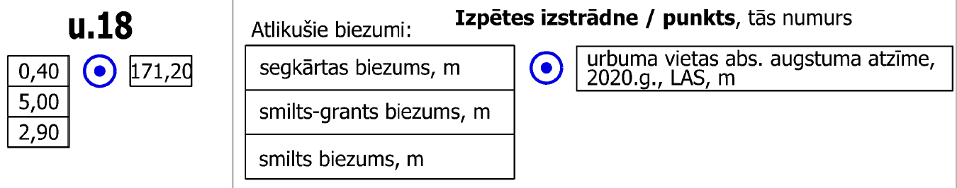

5. Urbumus plānā apzīmē, izmantojot mazo burtu ‘u.’, savukārt, skatrakumus – ar burtu kombināciju ‘sk.’. Skatrakumus – urbumus plānā apzīmē ar kombināciju ‘sk.-u’ ().

6. Papildus segkārtas zondēšanas urbumus attēlot ar sarkanu apli, kuram pāri ir krusts, sarkanā krāsā (RGB kods 240,0,0). Segkārtas zondēšanas urbumus apzīmē ar burtu ‘s’ aiz zondēšanas urbuma numura. ().

7. Plānā norāda ģeoloģisko griezumu novietojumu attēlo ar melnām līnijām. Griezumu numerāciju veido izmantojot arābu ciparus. (  ).

8. Papildus izrakteņu izplatības attēlojumam plānā, plāns papildināms ar atsevišķām derīgo izrakteņu krājumu aprēķina un izplatības laukuma shēmām (piemērs zemāk):
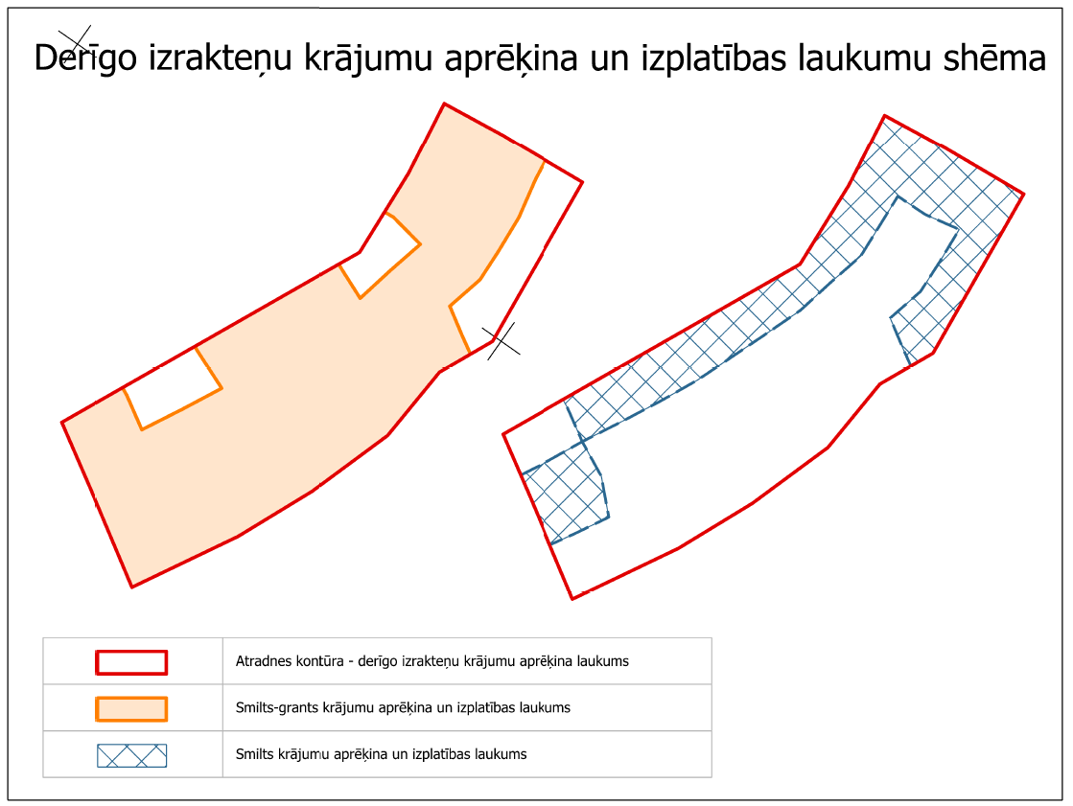

9. Krājumu aprēķina plānā attēlojamās kontūras, zemes vienības robežas un derīgo izrakteņu izplatības laukumu robežas attēlojamas sekojoši:

Atradnes aprēķina kontūra: RGB kods – 225,0,0  Zemes vienību robeža – atbilstoši ADTI prasībām:  RGB kods – 0,240,240  Smilts-grants izplatības laukuma robeža:  RGB kods – 255,81,0  Smilts izplatības laukuma robeža: RGB kods – 42,103,144. | 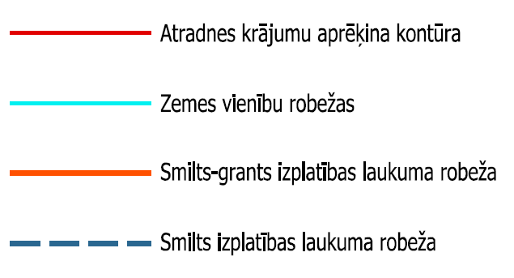

Pārējo kontūru, piemēram, aizsargjoslu apzīmējumiem jābūt viegli uztveramiem un saprotamiem. To simbolizāciju un krāsu saskaņot ar pasūtītāja pārstāvi.

Ģeoloģiskie griezumi
1. Ģeoloģisko griezumu grafiskie pielikumi gan digitālā formātā, gan papīra izdrukā, jāveido tā, lai pēc iespējas racionālāk tiktu izmantots rakstlaukums, t.i. – vairāki griezumi ir apvienojami vienā izdrukas lapā.
2. Visas digitālās izdrukas apvienojamas vienā *.pdf failā.
3. Katra izdrukas lapa ir papildināma ar ģeoloģisko griezumu izvietojuma shēmu (attēls zemāk) un apzīmējumiem.
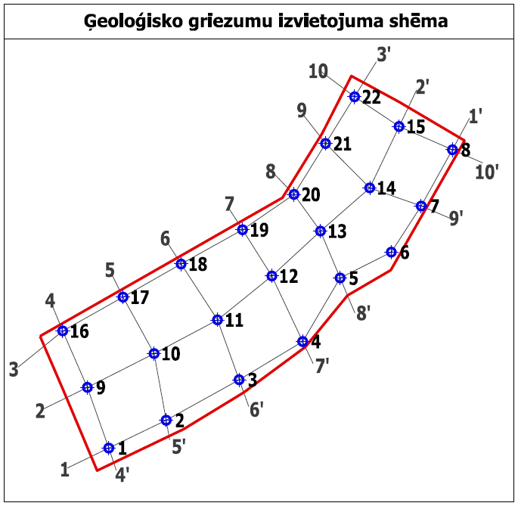

4. Visi griezumi papildināmi ar vertikālā mēroga skalām, tajās norādot augstumu v.j.l. Vertikālo mēroga skalu izvieto ģeoloģisko griezumu abās pusēs. Mēroga skala noformēta sekojoši:
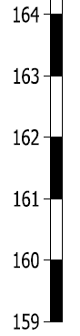

5. Zem ģeoloģiskā griezuma pievienojama tabula ar sekojošu informāciju, attiecīgā urbuma informācijai tabulā izvietojama uz vienas ass ar ģeoloģiskā urbuma asi:
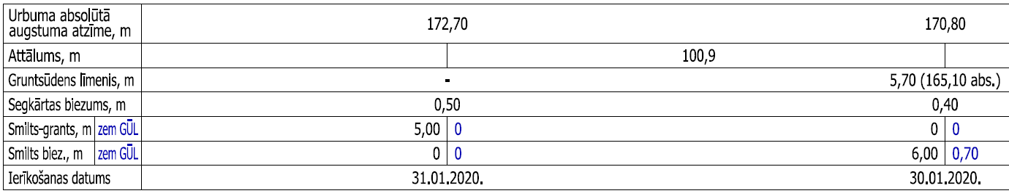

6. Griezumi papildināmi ar informāciju par derīgo izrakteņu kvalitāti paraugā, atbilstoši testēšanas rezultātiem. Informācija attēlojama sekojoši (RGB kodi: zaļajam: 0, 165, 0, brūnajam: 192, 112, 0, zilajam: 0, 0, 255):
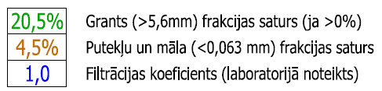

Urbumu informācija attēlojama, vadoties pēc šāda parauga:
Gruntsūdens attēlojams zilā krāsā - RGB kods: 0,111,255:
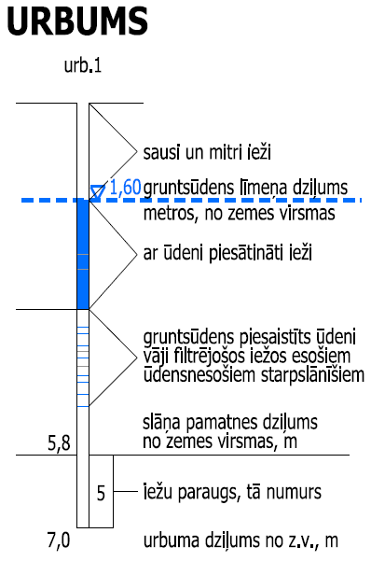

Attēlojot ģeoloģisko informāciju griezumos, ir jāizmanto sekojoši apzīmējumi:

Segkārta:
- augsne attēlojama ar šādu simbolu. Krāsas RGB kods: 150, 175, 100.
- derīgā materiāla krautnes (ja tādas ir) attēlojamas ar šādu šķērssvītrotu apzīmējumu. Krāsas RGB kods: 255, 130, 115.
- segkārtas un nederīgā materiāla krautnes attēlojamas ar šādu šķērssvītrotu apzīmējumu. Krāsas RGB kods: 150, 150, 150.
Derīgā slāņkopa:
- Smilts-grants attēlojama ar neregulāri izvietotiem apļiem bez aizpildījuma. Riņķa līniju krāsas RGB kods: 190, 160, 30.
- Grantaina smilts attēlojama ar dažāda izmēra neregulāri izvietotiem apļiem gan ar aizpildījumu, gan bez tā. Aizpildījuma krāsa – melna, RGB kods: 0, 0, 0.
- Rupja smilts attēlojama ar vienāda izmēra neregulāri izvietotiem aplīšiem, kas gradācijā no visiem smilts veidiem (rupja, vidēja, smalka) ir vislielākie. Vienlaikus, arī atstatumi starp aplīšiem veidojami lielāki kā citiem smilts veidiem (vidēja, smalka). Aizpildījuma krāsa – melna, RGB kods: 0, 0, 0.
- Vidēji rupja smilts attēlojama ar vienāda izmēra neregulāri izvietotiem aplīšiem, kas gradācijā no visiem smilts veidiem (rupja, vidēja, smalka) ir vidēji lieli. Vienlaikus, arī atstatumi starp aplīšiem veidojami salīdzinoši mazāki kā rupjas smilts apzīmējumā, taču lielāki kā smalkai smiltij. Aizpildījuma krāsa – melna, RGB kods: 0, 0, 0.
- Smalka smilts attēlojama ar vienāda izmēra neregulāri izvietotiem aplīšiem, kas gradācijā no visiem smilts veidiem (rupja, vidēja, smalka) ir vismazākie. Vienlaikus, arī atstatumi starp aplīšiem veidojami salīdzinoši vismazākie salīdzinājumā ar citu smilts veidu apzīmējumiem. Aizpildījuma krāsa – melna, RGB kods: 0, 0, 0.
- Aleirītiska smilts attēlojama ar vienāda izmēra neregulāri izvietotiem aplīšiem, kas gradācijā ir vēl mazāki par smalkas smilts apzīmējumā izmantotajiem. Vienlaikus apzīmējums papildināms ar regulāri izvietotu raustītu svītrojumu, kas attēlo aleirīta piejaukumu materiālā. Apzīmējuma krāsa – melna, RGB kods: 0, 0, 0.

- Aleirīts, aleirītiska smilts vai smalku un aleirītisku smilšu slāņmijas – slāņi ar putekļu dauduzmu > 25%, kas skaitīti kā derīgais izraktenis “mālsmilts” un kuru krājumi iekļauti derīgo izrakteņu krājumu aprēķinā. Apzīmējumu veido regulāri izvietots raustīts svītrojums oranžā krāsā. Krāsas RGB kods: 255, 115, 40.
Nederīgie ieži / paslānis:
- Aleirīts, kas netiek uzskaitīts kā derīgais izraktenis, un kura krājumi netiek iekļauti krājumu aprēķinā. Apzīmējumu veido regulāri izvietots raustīts svītrojums sarkanbrūnā krāsā. Krāsas RGB kods: 120, 40, 10.
- Morēna (morēnas mālsmilts vai smilšmāls). Apzīmējumu veido diagonālu (orientētas 45° leņķī) neraustītu un raustītu līniju sērija, kurā tās izvietotas vienādā attālumā citi no cita, papildinot to ar atsevišķiem punktotiem, apaļiem un ovāliem neaizpildītiem simboliem. Apzīmējuma krāsa melna, RGB kods: 0, 0, 0.
- Māls. Apzīmējumu veido horizontālu līniju sērija. Apzīmējuma krāsa – melna, RGB kods: 0, 0, 0.
- Dolomīta milti. Apzīmējumu veido apgāztu burtu “T” kopa. Apzīmējuma krāsa – melna, RGB kods: 0, 0, 0.
- Dolomīts. Apzīmējumu veido ķieģeļu raksts, kas sastāv no horizontālām nepārtrauktām līnijām un tām 70° leņķī pieslēdzošiem līniju fragmentiem. Apzīmējuma krāsa – oranža, RGB kods: 255, 150, 25.
- Dolomītmerģelis. Apzīmējumu veido ķieģeļu raksts, kas sastāv no horizontālām nepārtrauktām līnijām un tām 70° leņķī pieslēdzošiem dubultlīniju fragmentiem, katru ķieģelīti papildinot ar pārtrauktas līnijas fragmentu. Apzīmējuma krāsa – melna, RGB kods: 0, 0, 0.
- Smilšakmens / pamatiežu smilts. Apzīmējumu veido vienāda izmēra regulāri izvietoti aplīši, kas atbilst smalkas smilts veida apzīmējumam. Apzīmējuma krāsa – melna, RGB kods: 0, 0, 0.
Piejaukumi, papildu raksturojošās pazīmes:
Dažādu potenciālo materiālu piejaukumu vai raksturojošas materiālu pazīmes griezumos apzīmējamas sekojoši. Apzīmējumu krāsa – melna, RGB kods: 0, 0, 0.

Ja ģeoloģiskās izpētes gaitā konstatētas citas, šajā piemērā neiekļautas piejaukumu / raksturojošās papildpazīmes, to simbolizāciju un krāsas saskaņot ar pasūtītāja pārstāvi.
Griezumos attēlojamās kontūras, zemes vienību robežas, derīgo izrakteņu izplatības laukumu robežas attēlojamas sekojoši:
Atradnes aprēķina kontūra. RGB kods: 225,0,0.
Zemes vienību robežas – atbilstoši ADTI prasībām. RGB kods: 0, 240, 240.
Smilts-grants izplatības laukuma robeža. RGB kods: 255, 81, 0.
Smilts izplatības laukuma robeža. RGB kods: 42, 103, 144.

Pārējo kontūru, piemēram, aizsargjoslu apzīmējumiem jābūt viegli uztveramiem un saprotamiem. To simbolizāciju un krāsu saskaņot ar pasūtītāja pārstāvi.

Ģeoloģisko izstrādņu fotodokumentācija
Pārskatam jāpievieno pilna urbumu un skatrakumu fotodokumentācija, atbilstoši tehniskās specifikācijas prasībām.

